**Информационные системы управления корпоративным контентом**

**Практическая работа №13**

**ФИО:** Гусев Тимофей Андреевич

**Группа:** ИКБО-08-21

**Дата предоставления в СДО:**

**Задание 1. Реализовать веб-приложение с использованием фреймворка flask и БД sqlite - упрощенная workflow-система:**

**- создание шаблона workflow с добавлением динамических полей;**

**- создание экземпляра workflow с заполнением полей и заполнением содержания письма.**

На рисунке 1 представлена структура выполняемого flask-приложения.

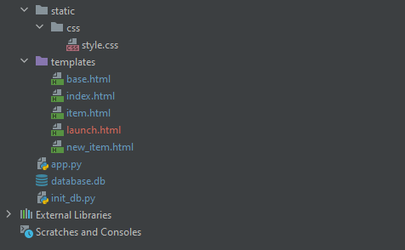

Рисунок 1 – Структура проекта

На листинге 1 представлен код основного файла проекта app.py.

Листинг 1 – Содержимое app.py

from flask import Flask, render_template, request, redirect, url_for  
from werkzeug.exceptions import abort  
import sqlite3  
  
  
app = Flask(__name__)  
app.secret_key = b'_5#y2L"F4Q8z\n\xec]/'  
  
def get_item(item_id):  
 conn = get_db_connection()  
 item = conn.execute('SELECT * FROM workflows WHERE id = ?', (item_id,)).fetchone()  
 tmp = {}  
 for key in item.keys():  
 if key == "variables":  
 tmp[key] = item[key].split(",")  
 else:  
 tmp[key] = item[key]  
 conn.close()  
 if item is None:  
 abort(404)  
 return tmp  
  
def get_number(con):  
 cursorObj = con.cursor()  
 ex = 'SELECT id FROM workflows'  
 items = cursorObj.execute(ex).fetchall()  
 res = max([el[0] for el in items])  
 return res  
  
def insert_to_db(con, entities):  
 cursorObj = con.cursor()  
 ex = 'INSERT INTO workflows(id, title, variables) VALUES(?, ?, ?)'  
 cursorObj.execute(ex, entities)  
 con.commit()  
  
def get_db_connection():  
 conn = sqlite3.connect('database.db')  
 conn.row_factory = sqlite3.Row  
 return conn  
  
@app.route('/<int:item_id>')  
def item(item_id):  
 item = get_item(item_id)  
 return render_template('item.html', item=item)

@app.route('/launch/<int:item_id>', methods=["POST", "GET"])  
def launch(item_id):  
 item = get_item(item_id)  
 if request.method == 'POST':  
 variables = {}  
 email = request.form.get("email")  
 mail = request.form.get("mail")  
 vr = request.form.getlist("vars")  
 names = item["variables"]  
 for i in range(len(vr)):  
 variables[names[i]] = vr[i]  
 for k, v in variables.items():  
 mail = mail.replace(f"{{{{{k}}}}}", v)  
 mail = mail.replace("{", "")  
 mail = mail.replace("}", "")  
 print(variables, email, mail)  
 return redirect(url_for('index'))  
 return render_template('launch.html', item=item)  
  
@app.route('/new', methods=["POST", "GET"])  
def new_item():  
 error = None  
 con = get_db_connection()  
 if request.method == 'POST':  
 skills = request.form.getlist('skill[]')  
 res = ""  
 title = ""  
 if skills[0] == "": #Проверка названия на пустоту  
 error = 'Задайте название'  
 else:  
 i = 0  
 for value in skills:  
 if i == 0:  
 title = value  
 else:  
 res += value + ","  
 i += 1  
 res = res[:-1]  
 number = get_number(con) + 1  
 insert_to_db(con, (number, title, res))  
 return redirect(url_for('index'))  
 return render_template('new_item.html', error=error)

@app.route('/')  
def index():  
 conn = get_db_connection()  
 items = conn.execute('SELECT * FROM workflows').fetchall()  
 conn.close()  
 return render_template('index.html', items=items)  
  
  
if __name__ == '__main__':  
 app()

На листинге 2 представлено содержимое шаблона основной страницы index.html.

Листинг 2 – Содержимое index.html

{% extends 'base.html' %}  
  
{% block content %}  
 <h1>{% block title %} Список шаблонов workflow {% endblock %}</h1>  
 {% for item in items %}  
 <p>  
 <a href="{{ url_for('item', item_id=item['id']) }}">  
 <h2>{{ item['title'] }}</h2>  
 </a>  
 </p>  
 <p>  
 <a href="{{ url_for('launch', item_id=item['id']) }}">  
 <button type="submit" class="btn btn-primary  
 btn-sm" value="launch" name="launch">  
 Запустить  
 </button>  
 </a>  
 </p>  
 <hr>  
 {% endfor %}  
  
{% endblock %}

На листинге 3 представлено содержимое шаблона страницы item.html.

Листинг 3 – Содержимое item.html

{% extends 'base.html' %}  
  
{% block content %}  
 <h2>{% block title %} {{ item['title'] }} {% endblock %}</h2>  
 <hr>  
 <table class="table">  
 <thead>  
 <tr>  
 <th scope="col">Вид</th>  
 <th scope="col">Значение</th>  
 </tr>  
 </thead>  
 <tbody>  
 {% for v in item["variables"] %}  
 <tr>  
 <td> Переменная </td>  
 <td> {{ v }} </td>  
 </tr>  
 {% endfor %}  
 </tbody>  
 </table>  
{% endblock %}

На листинге 4 представлено содержимое шаблона страницы new_item.html.

Листинг 4 – Содержимое new_item.html

{% extends 'base.html' %}  
  
{% block content %}  
 <!DOCTYPE html>  
<html>  
<head>  
<meta charset="utf-8">  
<meta name="viewport" content="width=device-width, initial-scale=1.0">  
<link rel="stylesheet" href="https://maxcdn.bootstrapcdn.com/bootstrap/3.3.6/css/bootstrap.min.css" />  
<script src="https://maxcdn.bootstrapcdn.com/bootstrap/3.3.6/js/bootstrap.min.js"></script>  
<script src="https://ajax.googleapis.com/ajax/libs/jquery/3.4.1/jquery.min.js"></script>  
</head>  
<body>

<script>  
$(document).ready(function() {  
  
var MaxInputs = 8; //maximum input boxes allowed  
var InputsWrapper = $("#InputsWrapper"); //Input boxes wrapper ID  
var AddButton = $("#AddMoreFileBox"); //Add button ID  
  
var x = InputsWrapper.length; //initlal text box count  
var FieldCount=1; //to keep track of text box added  
  
$(AddButton).click(function (e) //on add input button click  
{  
 if(x <= MaxInputs) //max input box allowed  
 {  
 FieldCount++; //text box added increment  
 //add input box  
 $(InputsWrapper).append('<div class="row"><div class="col-xs-4">Переменная</div><p class="col-xs-4"><input type="text" placeholder="Название переменной" class="form-control skill_list" name="skill[]" id="field_'+ FieldCount +'" value="Название переменной"/></p><a href="#" class="btn btn-danger removeclass">×</a></div>');  
 x++; //text box increment  
 }  
 return false;  
});  
  
$("body").on("click",".removeclass", function(e){ //user click on remove text  
 if( x > 1 ) {  
 $(this).parent('div').remove(); //remove text box  
 x--; //decrement textbox  
 }  
 return false;  
})  
  
 $('#submit').click(function(){  
 $.ajax({  
 url:"/postskill",  
 method:"POST",  
 data:$('#add_skills').serialize(),  
 success:function(data)  
 { alert(data)  
 $('#resultbox').html(data);  
 $('#add_skills')[0].reset();  
 }  
 });  
});  
  
});

</script>  
<style>  
.row {  
 padding:10px;  
}  
</style>  
<div class="container"><br /> <br />  
 <h2>{% block title %} Создать новый шаблон {% endblock %}</h2><div id="resultbox"></div>  
 {% if error %}  
 <div class="alert alert-danger" role="alert">{{ error }}</div>  
 {% endif %}  
 <hr>  
 <div class="form-group">  
 <form name="add_skills" id="add_skills" method="POST">  
 <div id="InputsWrapper">  
 <div class="row">  
 <div class="col-xs-4"><b>Название workflow</b></div>  
 <div class="col-xs-4"><input type="text" name="skill[]" placeholder="" class="form-control" /></div>  
 </div>  
 <div class="row">  
 <div class="col-xs-4">Переменная</div>  
 <div class="col-xs-4"><input type="text" name="skill[]" placeholder="Название переменной" class="form-control" /></div>  
 <div class="col-xs-4"><button type="button" name="add" id="AddMoreFileBox" class="btn btn-success">+</button></div>  
 </div>  
 </div>  
 <br/>  
 <p>  
 <button type="submit" class="btn btn-primary  
 btn-sm" value="create" name="create">  
 Создать  
 </button>  
 </p>  
 </form>  
 </div>  
</div>  
</body>  
</html>  
{% endblock %}

На листинге 5 представлено содержимое шаблона страницы launch.html.

Листинг 5 – Содержимое launch.html

{% extends 'base.html' %}  
  
{% block content %}  
<!DOCTYPE html>  
<html>  
<head>  
<meta charset="utf-8">  
<meta name="viewport" content="width=device-width, initial-scale=1.0">  
<link rel="stylesheet" href="https://maxcdn.bootstrapcdn.com/bootstrap/3.3.6/css/bootstrap.min.css" />  
</head>  
 <style>  
 .row {  
 padding:10px;  
 }  
 </style>  
 <h2>{% block title %} Запуск workflow "{{ item['title'] }}" {% endblock %}</h2>  
 <hr>  
 <div class="form-group">  
 <form name="add_skills" id="add_skills" method="POST">  
 <div id="InputsWrapper">  
 {% for v in item["variables"] %}  
 <div class="row">  
 <div class="col-xs-4">{{v}}</div>  
 <div class="col-xs-4"><input type="text" name="vars" placeholder="" class="form-control" /></div>  
 <div class="col-xs-4"><button type="button" name="add" class="btn btn-success">-></button></div>  
 </div>  
 {% endfor %}  
 </div>  
 <div id="InputsWrapper">  
 <div class="row">  
 <div class="col-xs-6"><b>Отправить письмо</b></div>  
 <div class="col-xs-6"><input type="text" name="email" placeholder="" class="form-control" /></div>  
 </div>  
 </div>  
 <p>Письмо</p>  
 <textarea class="form-control" name="mail">  
 </textarea>  
 <br/>

<p>  
 <form method="POST">  
 <button type="submit" class="btn btn-primary  
 btn-sm" value="create" name="create">  
 Submit  
 </button>  
 </form>  
 </p>  
 </form>  
 </div>  
{% endblock %}

На рисунке 2 представлена главная страница сайта.

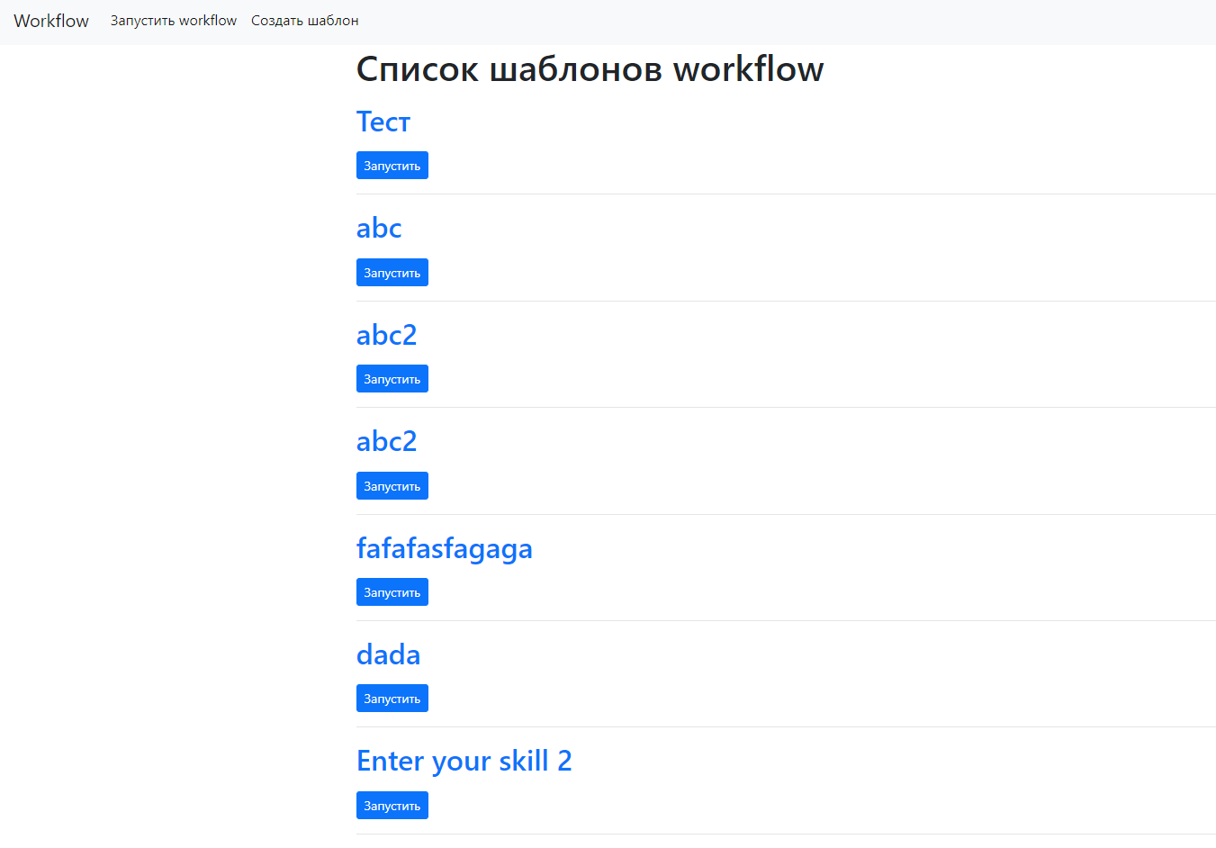

Рисунок 2 – Главная страница

На рисунке 3 представлена страница создания шаблона.

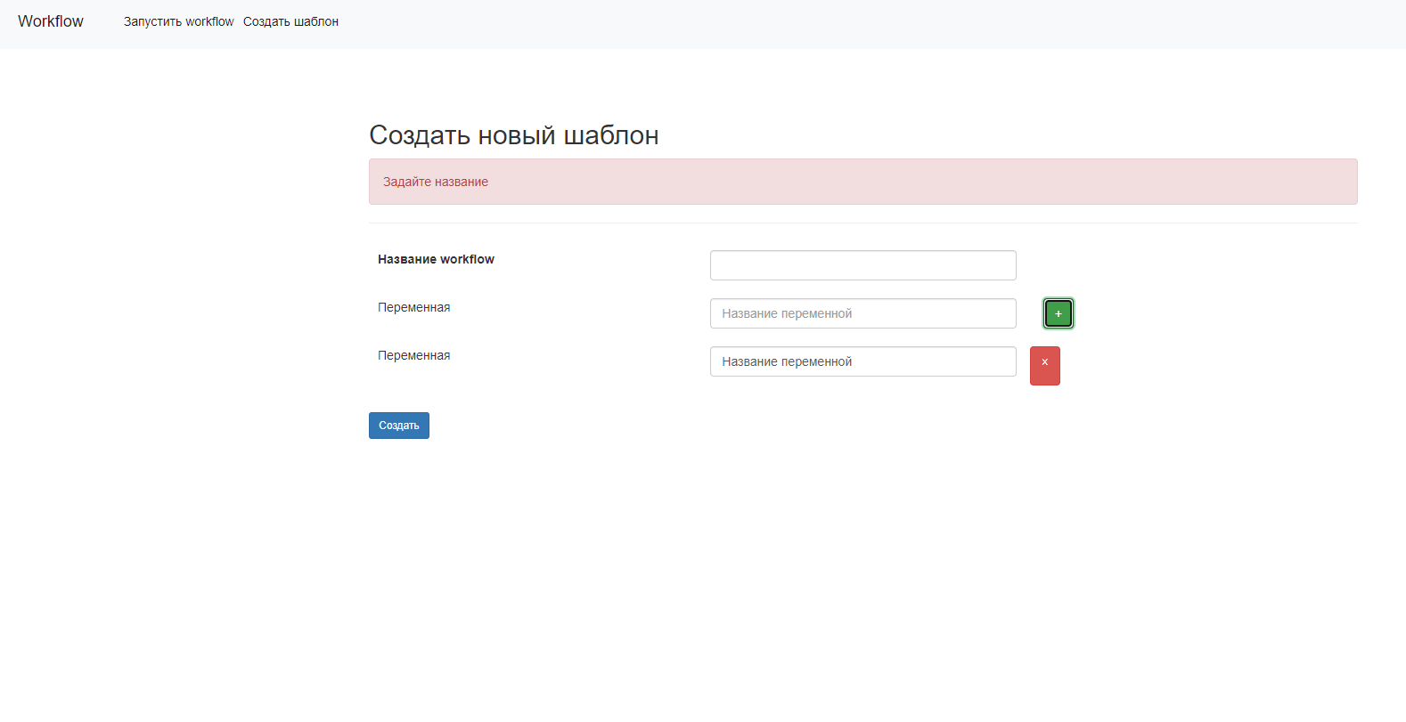

Рисунок 3 – Создание шаблона

На рисунке 4 представлена страница переменных шаблона.

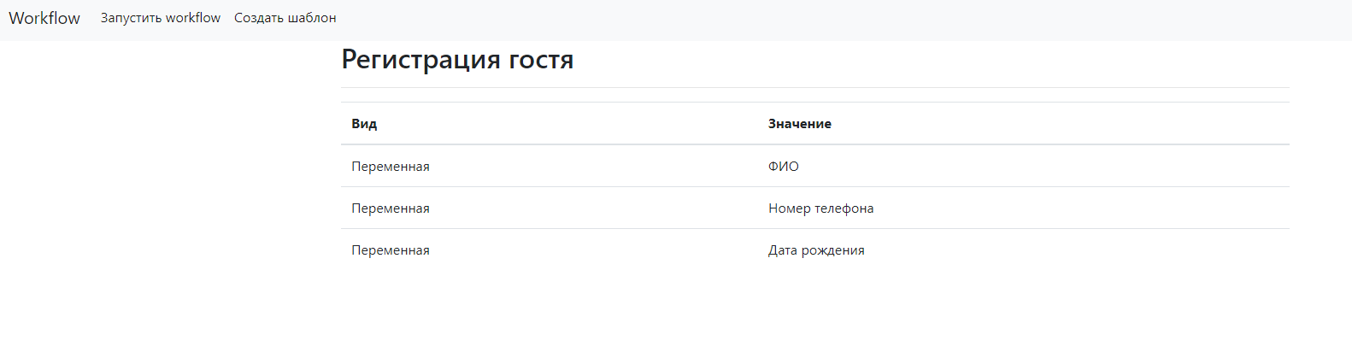

Рисунок 4 – Переменные шаблона

На рисунке 5 представлена страница запуска workflow.

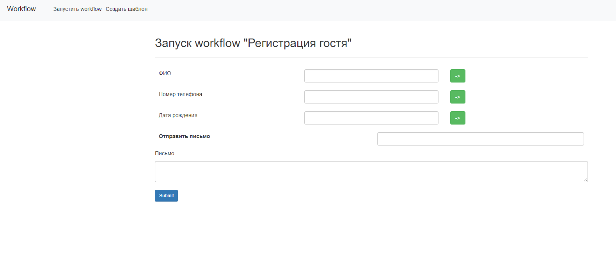

Рисунок 5 – Запуск workflow